Platformstapelaar CE 58/ 58

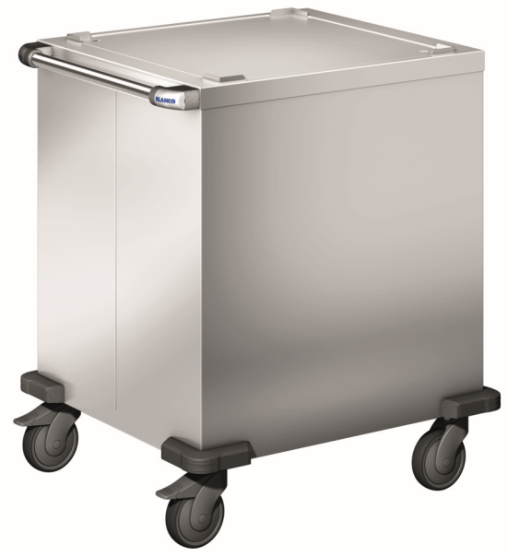

Afmetingen
Lengte: 805 mm
Breedte: 700 mm
Hoogte: 911 mm

Uitvoering
De stapelaar is geheel vervaardigd uit RVS 18/10.
De oppervlakte heeft een micro-finish.
Het platform is geschikt voor verschillende soorten servies.
De kast is enkelwandig en compact en gesloten.
De korven worden op een platform geplaatst.
De platformstapelaar is compleet aan de binnenzijde gepoedercoat, om het verschuiven van het servies tegen te gaan en tevens bschadigingen aan de kast te voorkomen.
Door eenvoudig inhangen en losmaken van veren kan de veerspanning worden aangepast aan de gebruikte dienbladen. Op deze wijze wordt een gelijkblijvende uitgiftehoogte gegarandeerd.
Aan de bedieningszijde bevindt zich een RVS-veiligheids-duwbeugel met op beide hoeken een kunststof (polyamide) stoothoeken.

Verrijdbaar d.m.v. corrosievrije wielen (2 bok- en 2 zwenkwielen met rem; 125 mm ø). Massieve stoothoeken van kunststof (polyethyleen) op alle vier hoeken beschermen tegen beschadigingen.

Accessoires
- Stolpdeksel (625 x 625 mm)
- Stapelhoogte met deksel: 540 mm
Stapelhoogte zonder deksel: 680 mm
- Dekoruitvoering
- Diverse soorten wielen ,zie prijslijst
Technische gegevens
Materiaal: RVS 18/10
Gewicht: 58 kg
Inwendige maat: 581 x 581 mm
Capaciteit: afhankelijk van het te gebruiken servies

Bijzonderheden
- Spuitwaterdicht (IPX 5)
- CE-conform
- Verandering van de veerspanning mogelijk
- Gepoedercoate binnenzijde
- Conform DIN 18665, deel 6

Fabricaat :

Fabrikant : Blanco Professional
Model : CE 58/58
Bestelnr.: 574 891

